

World Dance Council Amateur League
International Dance Union
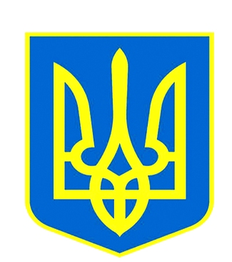
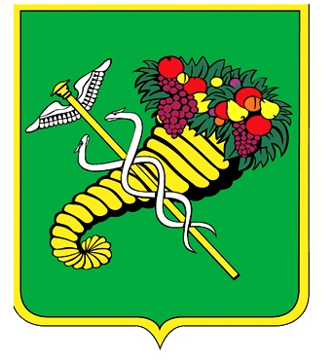

Министерство Украины по делам семьи, молодёжи и спорта
Союз общественных организаций спортивного танца Украины
Управление по вопросам физической культуры и спорта Харьковского городского совета
Харьковская областная Федерация танцевального спорта

Предварительная программа Международного фестиваля по спортивным танцам
«ПЕРВАЯ СТОЛИЦА – 2009»
Категория | 30 января (пятница) |  |  |  | 31 января (суббота) |  |  |  | 1 февраля (воскресенье) |  |  |  | Возраст
Категория | 9:00 | 12:00 | 15:00 | 18:00 | 9:00 | 11:00 | 14:00 | 17:00 | 9:00 | 12:00 | 15:00 | 19:00
Дети (Аттест.) | W,Ch,J |  |  |  |  |  |  |  |  |  |  |  | 6-9 лет
Школа (Аттест.) | W,Ch,J |  |  |  |  |  |  |  |  |  |  |  | 10-14 лет
Ювеналы 1 | «Н» | «Е» | «D» |  |  |  |  |  | «Е»St/Lat | «D»St/Lat |  |  | до 10-ти лет
Ювеналы 2 | «Н» | «Е» | «D» | «С» |  |  |  |  | «Е»St/Lat | «D»St/Lat |  |  | до 12-ти лет
Юниоры 1 | «Н» | «Е» | «D» | «С» | «С»-St. | Cup-St. | «С»-Lat. | Cup-Lat. | «Е»St/Lat | «D»St/Lat | Cup-10 т. |  | до 14-ти лет
Юниоры 2 | «Н» | «Е» | «D» | «С» | «С»-St. | Cup-St. | «С»-Lat. | Cup-Lat. | «Е»St/Lat | «D»St/Lat | Cup-10 т. |  | до 16-ти лет
Хобби | «Н» | «Е» | «D» |  |  |  |  |  | «Е»St/Lat | «D»St/Lat |  |  | от 16-ти и ст.
Молодёжь 1 |  |  |  |  | «С»-St. | Cup-St. | «С»-Lat. | Cup-Lat. |  |  | Cup-10 т. |  | до 19-ти лет
Молодёжь 2 |  |  |  |  |  | Cup-St. |  | Cup-Lat. |  |  | Cup-10 т. |  | до 22-ти лет
Взрослые |  |  |  |  |  | Cup-St. |  | Cup-Lat. |  |  | Cup-10 т. |  | от 22-ти и ст.
Молод+Взр. |  |  |  | «С» | «С»-St. |  | «С»-Lat. |  |  |  |  |  | от 16-ти и ст.
Ювеналы 1+2 |  |  |  |  | «С»-St. |  | «С»-Lat. |  |  |  |  |  | до 12-ти лет.
Команда |  |  |  |  |  |  |  |  |  |  |  | Cup
Танцы в категориях | W,Q,Ch,J | W,T,Q,  Ch,S,J | W,T,Q,V  Ch,S,R,J | 10  танцев | W,T,F,  Q,V | W,T,F,  Q,V | Ch,S,R,  Pd,J | Ch,S,R,  Pd,J | W,T,Q,  отдельно  Ch,S,J | W,T,Q,V  отдельно  Ch,S,R,J | 10  танцев | Ch,S,R,Pd,J  В составе команды:  Юниоры 1+2 (2 пары)  Мол.+Взр. (2 пары)
!!! | ОБЩИЙ  ЗАЧЁТ |  |  |  | «CUP» - Кубок Мира IDU |  |  |  | РАЗДЕЛЬНЫЙ  ЗАЧЁТ |  | ОБЩИЙ ЗАЧЁТ
Место проведения: Украина *Харьков* Дворец спорта* пр-т Маршала Жукова, 2*

Подробная информация по телефону: +380675753808 и +380573704577 (Владимир Караченцев)
www.sp.kharkov.ua www.sgostu.com.ua,
legenda-dance@mail.ru, legenda-dance@rambler.ru

